Отличия и изменения в версии 8.27 от 31.01.2020 программного комплекса АиТ:\Управление персоналом

АиТ:\Кадровый учет 3
1. Добавлен тип приказа «Об отмене замещения». 3
2. Добавлено окно для автоматического формирования необходимых при увольнении отчетов через Мастер на увольнение. 3
3. Добавлена возможность хранения данных о дате заявления о продолжении ведения бумажной ТК и заявления о предоставлении данных о ТД. 4
4. В фильтр добавлены новые критерии отбора. 5
5. Настройка справочника видов приказов для отчетов СЗВ-ТД и СТД-Р 5
6. Настройка реквизитов в справочнике ТК / КЗОТ для отчетов электронной трудовой книжки 5
7. Отменяющие сведения для СЗВ-ТД по удаленным приказам. 6
АиТ:\Табельный учет 7
1. Добавлена возможность копировать строку в табеле и вставлять другим сотрудникам. 7
2. Исправлена ошибка с заполнением в соответствии с нестрогими параметрами сотрудника при оформлении табельного листа. 7
АиТ:\Зарплата 8
1. Добавлена новая утвержденная форма расчета по страховым взносам РСВ от 2020 года. 8
2. К прямым выплатам добавлены больничные по травматизму и профзаболеваниям. 9
3. Сортировка надбавок в персональной карточке . 9
4. Исправлена ошибка с продолжением надбавки после отзыва приказа об увольнении сотрудника. 9
5. Добавлено поле «Дата выплаты» при подтверждении выплаты по документу. 10
6. Добавлена справка о заработке для пособия на детей от 3 до 7 лет. 12
АиТ:\ Пенсионный персонифицированный учет 14
1. Электронные трудовые книжки. 14
2. Внесены изменения в механизм подбора периодов стажа договоров гражданско-правового характера. 18
3. На закладке «Анкетные данные» добавлена информация о заявлениях. 18
4. Добавлен фильтр для заявлений о ТД сотрудника и продолжении ведения бумажной ТК. 19
5. Изменен вид окна «Сведения о предприятии» 19

Отличия и изменения в патче 1 и 2 версии 8.27 от 12.02.2020 программного комплекса АиТ:\Управление персоналом

АиТ:\Кадровый учет патч 1-2 20
1. Исправлена ошибка при импорте электронного больничного 20
2. В раздел структура предприятия (для филиалов и подразделений) добавлена галочка "Исключить из полной иерархии для приказов и эл. ТК" 20
АиТ:\Зарплата патч 1-2 21
1. Исправлена ошибка при импорте электронного больничного. 21
АиТ:\Пенсионный персонифицированный учет патч 1-2 22
1. Добавлена возможность просмотреть архивные записи об отправленных отчетах СЗВ-ТД в персональной карточке сотрудника. 22
2. Добавлено скрывание поля «Причина увольнения» и реквизитов нормативных документов при создании мероприятия вручную, если добавляемое мероприятие не является увольнением 22
3. Добавлены настройки по подбору данных для СЗВ-ТД и СТД-Р 22
4. Доработаны форматы для отчета СЗВ-ТД 23

АиТ:\Кадровый учет
- Добавлен тип приказа «Об отмене замещения».
В настройке приказов добавлен новый тип «Об отмене замещения»
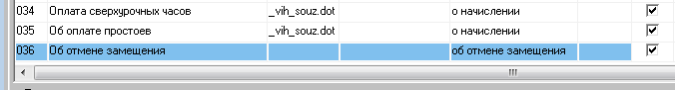
При добавлении приказа об отмене, нужно выбрать отменяемый приказ о замещении сотрудника
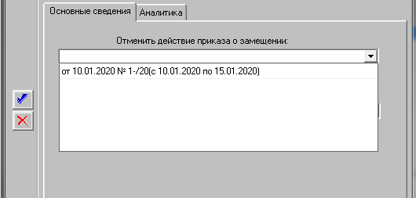
А так же период отмены и график, на период отмены
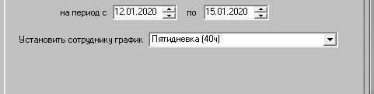

- Добавлено окно для автоматического формирования необходимых при увольнении отчетов через Мастер на увольнение.
Добавлен дополнительный этап в мастере на увольнение. В завершении увольнения вам предлагается автоматически сформировать отчеты СТД-Р, СЗВ-М и СЗВ-СТАЖ при увольнении.
Можно напечатать сразу все отчеты или выбрать несколько необходимых, выделив их галочкой.

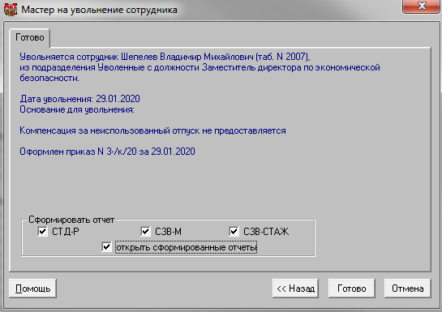
Сформируются 3 отдельных файла по каждой проставленной галочке и сохранятся в папке aitclient/staff/txt.
По умолчанию галочки проставлены не будут, при закрытии окна их положение запоминается отдельно на каждом рабочем месте.
- Добавлена возможность хранения данных о дате заявления о продолжении ведения бумажной ТК и заявления о предоставлении данных о ТД.
В персональную карточку сотрудника на закладку «Трудовая книжка» добавлен блок о заявлениях.
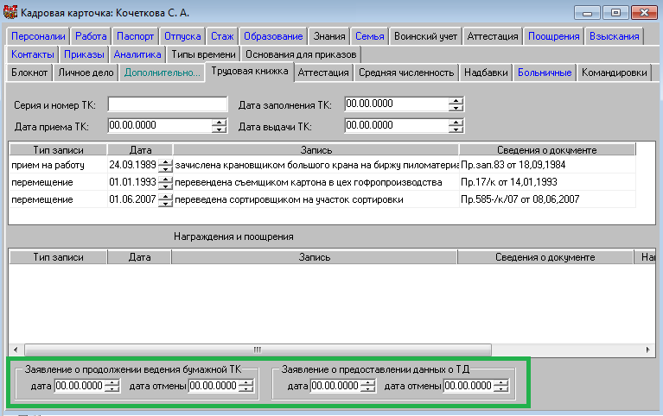
- В фильтр добавлены новые критерии отбора.
В фильтр «Для пользователя» добавлены следующие критерии:
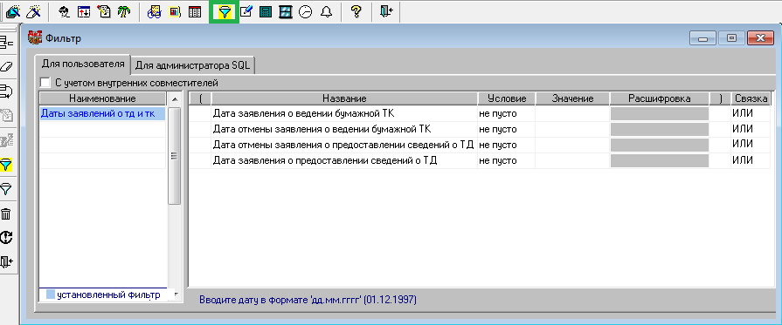
Аналогичный фильтр добавлен в модуле ППУ (см. ниже)

- Настройка справочника видов приказов для отчетов СЗВ-ТД и СТД-Р
Для корректного подбора данных требуется настроить вид мероприятий СЗВ-ТД в справочнике видов приказов.

(Отчеты – настройка приказов - поле «Вид СЗВ-ТД»)
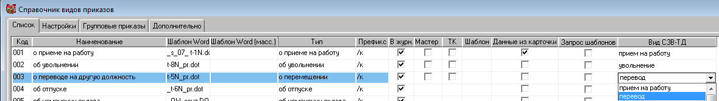

- Настройка реквизитов в справочнике ТК / КЗОТ для отчетов электронной трудовой книжки
В справочнике ТК/КЗОТ для типа увольнение необходимо указать номер статьи и пункта для автоматического подбора в отчете СЗВ-ТД

Приказы -> Справочники ТК/КЗОТ

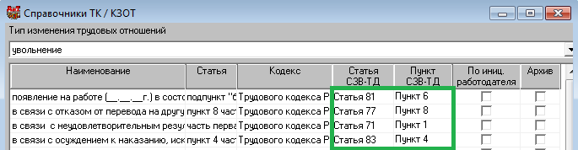

- Отменяющие сведения для СЗВ-ТД по удаленным приказам.
Если на удаляемый приказ с типом СЗВ-ТД уже были сформированы сведения СЗВ-ТД, откроется диалоговое окно предлагающее выбрать, создать отменяющие сведения для СЗВ-ТД или нет.
Если выбрать да – будет предложено выбрать месяц отчетного периода, в который при подборе данных попадет форма.
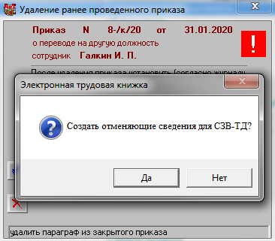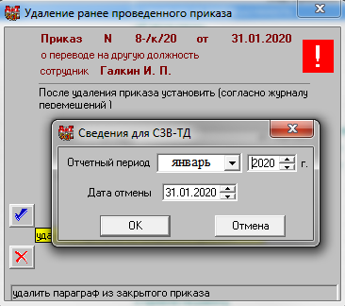

АиТ:\Табельный учет
- Добавлена возможность копировать строку в табеле и вставлять другим сотрудникам.
Чтобы скопировать строку полностью, надо выделить нужного сотрудника и нажать по нему правой кнопкой мыши, выбрав вариант копирования.
Вставить значения можно так же выделив нужного сотрудника или сотрудников – правая кнопка мыши – Заполнить скопированным
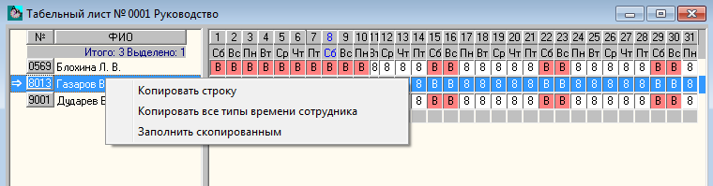
- Исправлена ошибка с заполнением в соответствии с нестрогими параметрами сотрудника при оформлении табельного листа.
Если у сотрудника имелись нестрогие параметры, меняющие график на определенный период: табельный лист – (верхнее меню) основные параметры сотрудников – (выделить сотрудника) – параметры нестрогие, они могли игнорироваться программой и табель оформлялся неверно.
Теперь параметры учитываются правильно.

АиТ:\Зарплата
- Добавлена новая утвержденная форма расчета по страховым взносам РСВ от 2020 года.
Приказом от 18 сентября 2019 года №MMB-7-11/470 ФНС РФ утверждена обновленная форма расчета по страховым взносам РСВ (форма номер КНД-1151111)
Впервые отчитаться по форме нужно за 1 квартал 2020 года до 30 апреля 2020 года.
Изменения в форме РСВ с 2020 года:
-Удален лист со сведениями о физическом лице не являющимся ИП
-В новой форме отсутствуют строки отвечающие за «Суммы страховых взносов,
подлежащих уплате за расчетный период (отчетный) период» Сумма взносов
указывается только за 3 последних месяца.
- На титульном листе добавлен код для формы реорганизации (ликвидации) – «9» - лишение полномочий (закрытия) обособленного подразделения
- Появилась новая строка 001 «Тип плательщика (код)». В нем указывается, были ли выплаты и иные вознаграждения в пользу физлиц в последние 3 месяца расчетного периода
- -Подраздел 1.3.2 – не нужно указывать код основания заполнения расчета (результаты спецоценки, аттестации или и того и другого)
- Подраздел 1.4 «Расчет сумм страховых взносов на дополнительное социальное обеспечение членов летных экипажей воздушных судов гражданской авиации, а также для отдельных категорий работников организаций угольной промышленности» - стал новым Приложением 1.1 к Разделу 1
- Приложение 2 «Расчет сумм страховых взносов на обязательное социальное страхование на случай временной нетрудоспособности и в связи с материнством к разделу 1» - добавлен код тарифа плательщика (стр. 001)
- Раздел 3 (персонифицированные сведения о застрахованных лицах) - Строку 010 «Номер корректировки» заменили на поле 010 «Признак аннулирования сведений о застрахованном лице» (при первичной сдаче не заполняют, а при аннулировании или исправлении в строках 020-060 Подраздела 3.1, в этом поле нужно проставить «1»)
- В приложении 1 Расчет сумм страховых взносов на обязательное пенсионное страхование и обязательное медицинское страхование к разделу 1 и подразделе 1.2, добавлена строка 045 – «Сумма расходов, принимаемая к вычету в соответствии с пунктом 8 статьи 421 Налогового кодекса Российской Федерации»
- В приложении 2 к разделу 1 – «Количество физических лиц, с выплат которым исчислены страховые взносы.

Если год периода, за которые формируется отчет будет меньше 2020, появится диалоговое окно, уточняющее какой формат отчета нужно использовать.

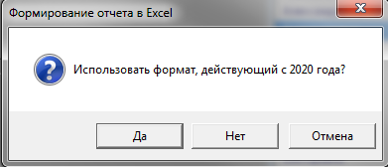
Да – будет использован новый формат
Нет – будет использован старый.
- К прямым выплатам добавлены больничные по травматизму и профзаболеваниям.
Прямые выплаты для больничного по травматизму и профзаболеванию добавлены по аналогии с выплатами по стандартному больничному.
Начислению нужно назначить тип Проф. Заболевание или несчастный случай в справочнике начислений. Настройка – Справочники – Начислений
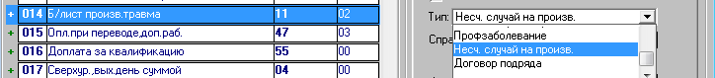

- Сортировка надбавок в персональной карточке .
В персональной карточке (вкладка надбавки) добавлена возможность делать сортировку щелчком по столбцу по дате начала надбавки, виду надбавки или начисленной сумме.
При открытии окна надбавки по умолчанию отсортированы по дате начала.

- Исправлена ошибка с продолжением надбавки после отзыва приказа об увольнении сотрудника.
При увольнении работника надбавка закрывалась днем увольнения и при отзыве приказа не возобновлялась. Теперь при отмене приказа дата окончания надбавки будет изменена на прежнюю.

- Добавлено поле «Дата выплаты» при подтверждении выплаты по документу.
При подтверждении выплаты по документу (Расчет – выплата по документу) добавлено поле «Дата выплаты»
По умолчанию поле заполняется системной датой, но имеется возможность редактирования.

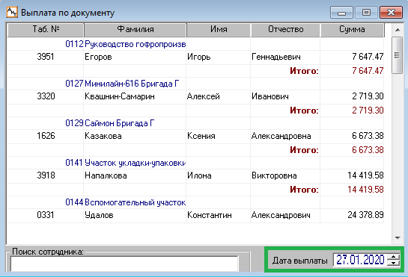

Дата выставленная в этом окне при выплате по документу будет отображаться в карточке начислений как дата начисления при печати расчетного листка.
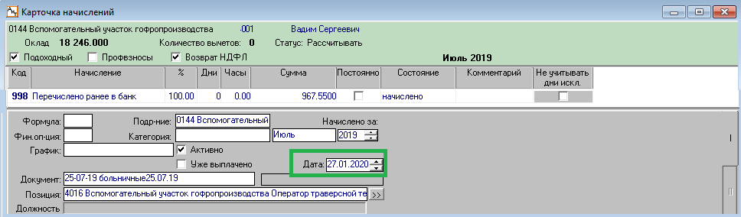

Для того чтобы дата выводилась в расчетном листке, в шаблон действующего расчетного листка нужно добавить новое ключевое слово [ДАТА_ВЫПЛ]
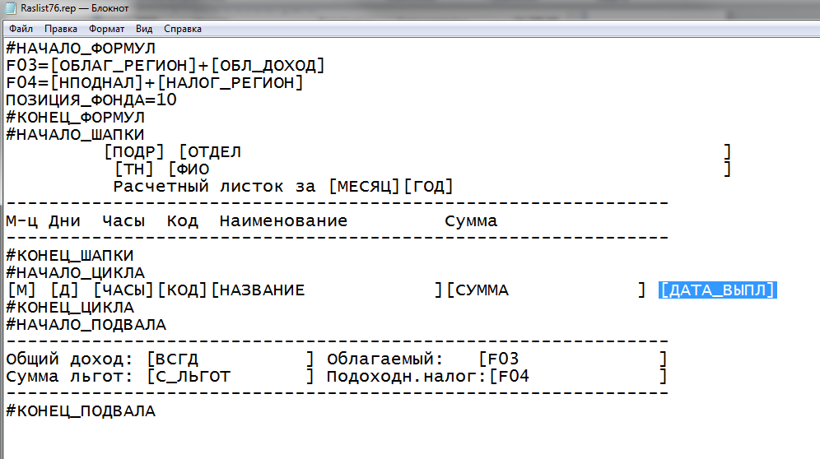
И в настройке расчетных листков (Документы – Расчетные листы – Настройка)
Убрать галочку суммирования начислений с 997 и 998 кода.
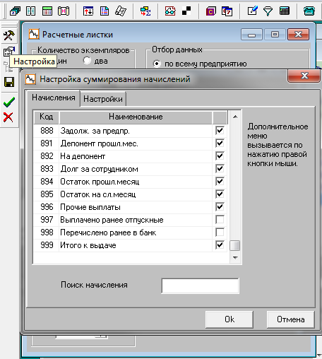
Данная настройка относится только к начислениям по документу

- Добавлена справка о заработке для пособия на детей от 3 до 7 лет.
Сформировать справку можно через Налоговые карточки - Генератор налоговых справок.
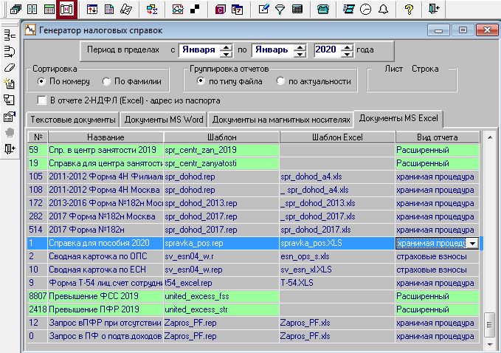
Строка с отчетом в генераторе появится автоматически.
Шаблоны: spravka_pos.rep, spravka_pos.xls. Скрипт spravka_pos.sql.

Отчет формируется за указанное количество месяцев, предшествующих месяцу “по”. Включая его. Например, если в периоде указано с января по ноябрь 2019 и указать количество месяцев – 12, то справка сформируется с декабря 2018 по ноябрь 2019:

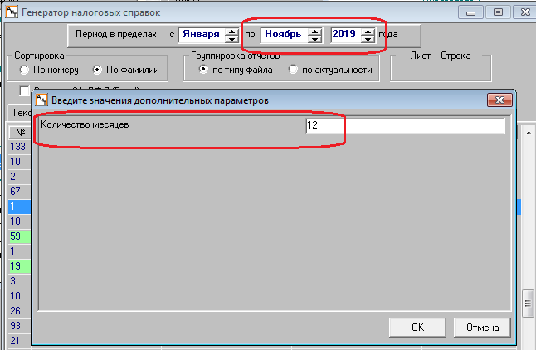

Для отчета так же добавлены новые ключевые слова:
Коды нач. для премий в справке на пособ. (spr_p_prem)
Коды нач. для ежегодных вознаграждений в справке на пособие (spr_p_vozn)
Коды нач. для других выплат в справке на пособие (spr_p_dr)
Коды нач., исключаемые из дохода в справке на пособие (spr_p_iskl)
В настройке ключевых слов в налоговых справках нужно проставить коды начислений через запятую в колонке значение, соответствующие названию кодового слова.

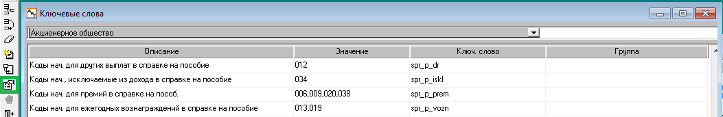
АиТ:\ Пенсионный персонифицированный учет
- Электронные трудовые книжки.
С 1 января 2020 года в России вводится электронная трудовая книжка.
Функция формирования электронных отчетов для трудовых книжек реализована в модуле персонифицированный пенсионный учет во вкладке «Отчеты» - «Электронная трудовая книжка»

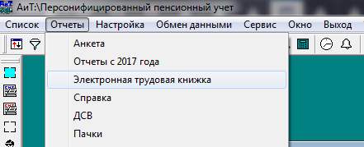

Для формирования доступно два отчета СТД-Р (для сведений о трудовой деятельности, предоставляемые работнику работодателем) и СЗВ-ТД (для предоставления сведений о трудовой деятельности работников)

Для формирования необходимо сделать настройки в модуле кадры.
(см. описание в модуле Кадровый учет)

Отчет формируется через специальное окно («Отчеты» - «Электронные трудовые книжки») по проведенным приказам с установленным типом СЗВ-ТД, так же можно создать мероприятие вручную.

Для формирования СЗВ-ТД требуется выделить в окне «список сотрудников» людей, на которых подбираются данные, в первом окне выбирается вид, год и период за который подбираются данные кадровых перемещений.

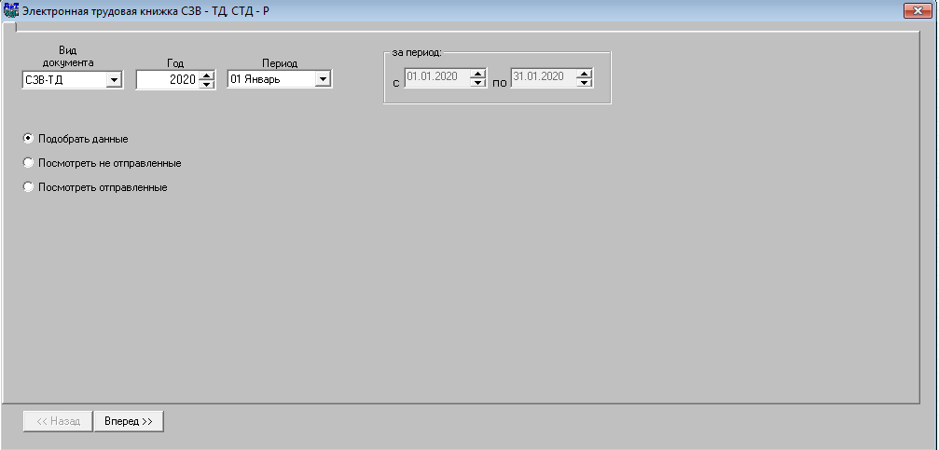

В открывшемся окне можно выбрать доступное мероприятие, просмотреть его содержание и отредактировать, удалить или создать новое вручную.
Создать новое можно через кнопку «добавить» на левой панели инструментов. Созданное кадровое перемещение будет видимым именно в том периоде, в котором оно создано. Внизу окна есть поле с фильтром, для отбора определенных перемещений по табельному номеру, типу или виду формы и дате самого перемещения. Так же найти нужное перемещение можно введя ФИО сотрудника в поле поиска.
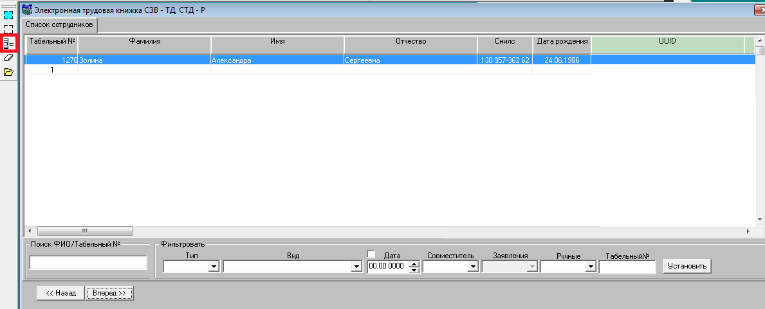

Для сбора пачки нужно выделить мероприятие двойным щелчком или выбрать сразу все мероприятия кнопкой «выделить всех» на левой панели инструментов, и нажать кнопку вперед, после этого будет сформирована печатная и электронная форма СЗВ-ТД.

Их так же можно сформировать через просмотр сформированных пачек в первом окне -> Просмотреть отправленные –> «отчеты по списку сотрудников» в левом меню.
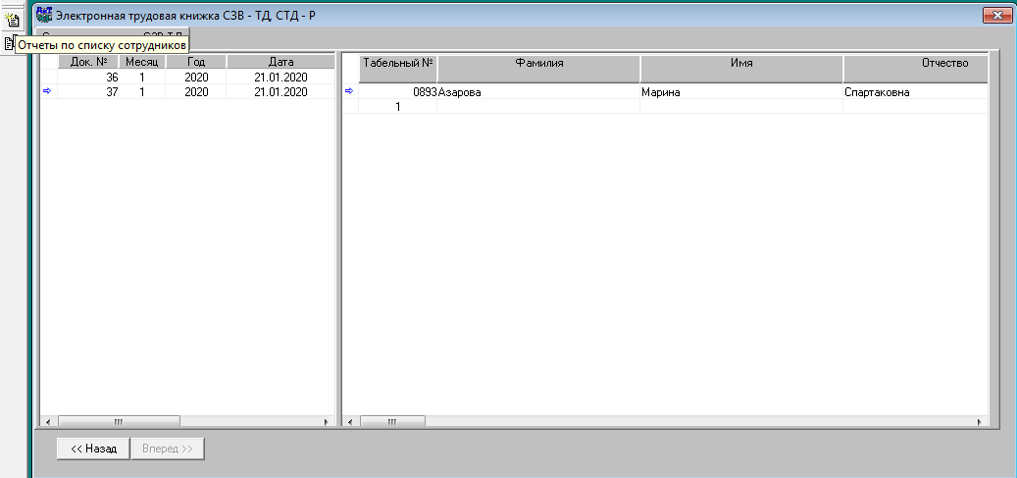
Сформированные отчеты хранятся в папке aitclient/pfr/txt

При создании нового перемещения автоматически подберется новый UUID, по которому впоследствии будет проходить подбор
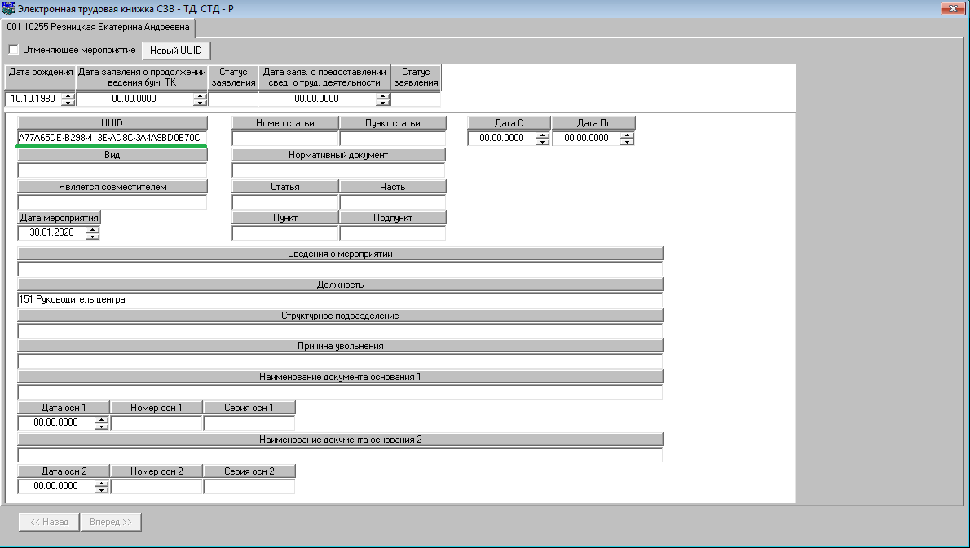 Важно: при добавлении данных о реквизитах мероприятия с видом увольнение, стоит указать либо пункт и статью ТК РФ, либо реквизиты иного нормативного документа. Добавление двух реквизитов будет считаться неправильным заполнением.
Если поставить галочку «Отменяющее мероприятие» форма изменится, в выпадающем списке будет предложено выбрать мероприятие для отмены (идентифицируется по дате мероприятия и персональному UUID) Если данные о проведенном мероприятии утеряны, вы можете ввести UUID вручную, указав дату и вид отменяемого мероприятия.
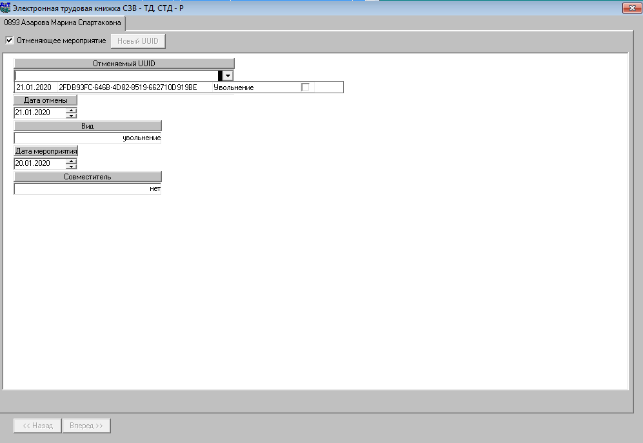

Для формирования СТД-Р требуется выделить в окне «список сотрудников» людей, на которых необходимо сформировать отчет, вернуться к окну «Отчеты» - «Электронные трудовые книжки» и выбрать вид документа СТД-Р.
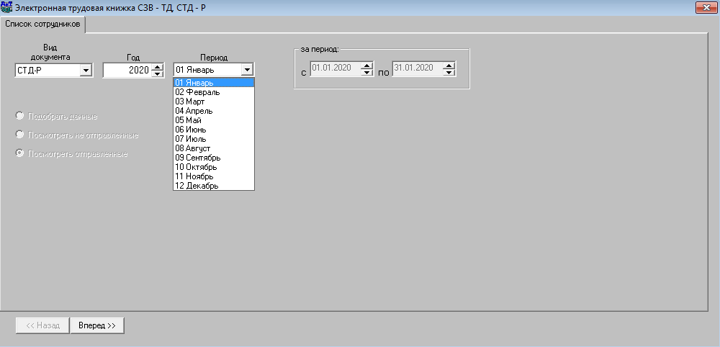
После нажатия на кнопку вперед, документы будут сформированы на каждого выбранного человека в папку с модулем - aitclient/pfr/txt
- Внесены изменения в механизм подбора периодов стажа договоров гражданско-правового характера.
Добавлена возможность оформлять на человека несколько договоров подряда с пересекающимися датами. Программа будет игнорировать такое пересечение, и добавлять запись.
- На закладке «Анкетные данные» добавлена информация о заявлениях.
В модуле ПФР добавлена возможность указать в персональной карточке сотрудника даты подачи заявления о продолжении ведения бумажной ТК и Заявления о предоставлении данных о трудовой деятельности сотрудника.
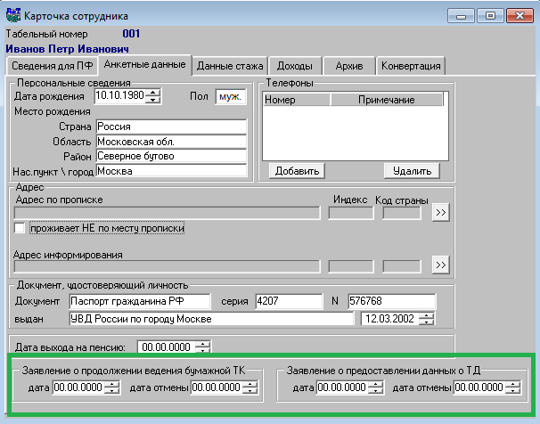

Информация о заявлениях подбирается в отчет СЗВ-ТД по месяцу заявления от этих дат.
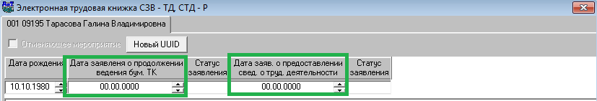
- Добавлен фильтр для заявлений о ТД сотрудника и продолжении ведения бумажной ТК.
По аналогии с модулем Кадрового учета в модуль ППУ так же добавлен фильтр по заявлениям о предоставлении сведений о ТД, продолжении ведения бумажной ТК и их отмене.
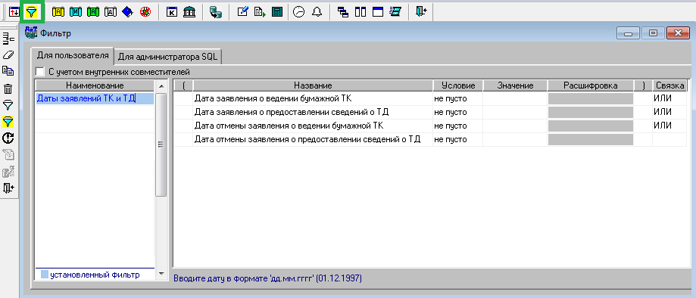
- Изменен вид окна «Сведения о предприятии»
В разделе сведения о предприятии появились данные о руководителе, для корректной работы программы и формирования отчетов СЗВ-ТД и СТД-Р их необходимо заполнить.
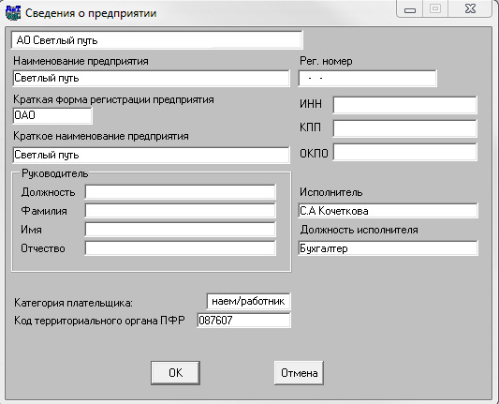
АиТ:\Кадровый учет патч 1-2
- Исправлена ошибка при импорте электронного больничного
При загрузке заявления для больничного не корректно читалась кодировка заявления, из-за чего данные загружались не правильно.
- В раздел структура предприятия (для филиалов и подразделений) добавлена галочка "Исключить из полной иерархии для приказов и эл. ТК"
В раздел Штатное расписание – структура предприятия добавлена галочка исключающая название филиала или подразделения из приказов и электронных отчетов.
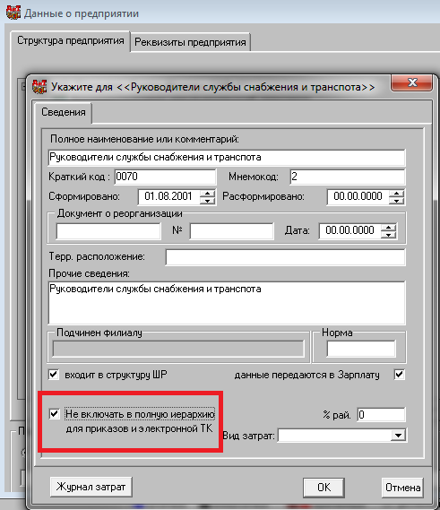

АиТ:\Зарплата патч 1-2
- Исправлена ошибка при импорте электронного больничного.
При загрузке заявления для больничного не корректно читалась кодировка заявления, из-за чего данные загружались не правильно.

АиТ:\Пенсионный персонифицированный учет патч 1-2
- Добавлена возможность просмотреть архивные записи об отправленных отчетах СЗВ-ТД в персональной карточке сотрудника.
В персональную карточку сотрудника – вкладка архив, добавлена возможность просмотреть архивные данные по отправленным отчетам СЗВ-ТД
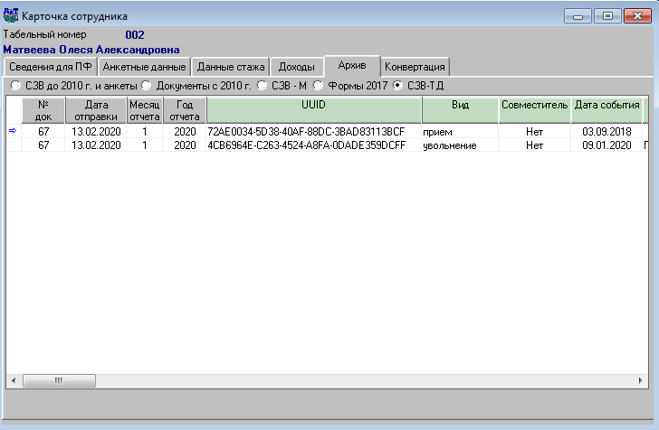
- Добавлено скрывание поля «Причина увольнения» и реквизитов нормативных документов при создании мероприятия вручную, если добавляемое мероприятие не является увольнением
Пункт и статья ТК РФ или иного нормативного документа требуется указывать только для мероприятий с видом увольнение, для удобства у других перемещений окно для ввода реквизитов спрятано.
- Добавлены настройки по подбору данных для СЗВ-ТД и СТД-Р
В окне подбора данных для СЗВ-ТД добавлены пункты:
- Полный путь подразделений (указывается полный путь по структуре предприятия в отчете СЗВ-ТД или СТД-Р)
- Подбирать временный перевод (подбор мероприятий на сотрудников имеющих временный перевод на другую должность)
- Должность и подразделение при увольнении
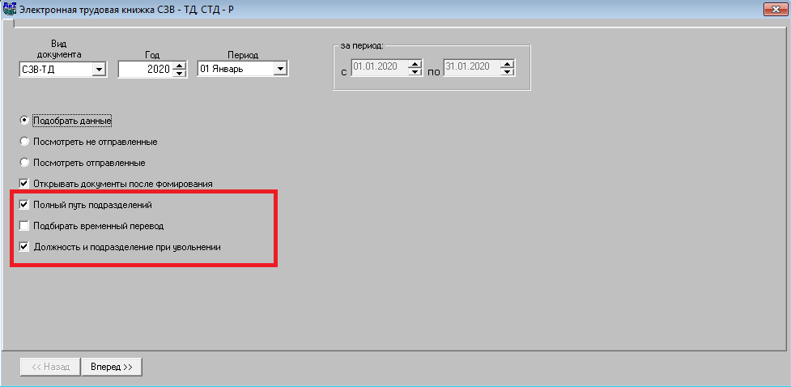
- Доработаны форматы для отчета СЗВ-ТД

В печатной форме СЗВ-ТД доработаны следующие поля:
-Исправлен формат снилс.
-В поле «должность» выводится полный путь подразделения по структуре штатного расписания.
- Исправлен порядок выводимых данных в колонке 4
-Статья и пункт Трудового кодекса или иного нормативного документа теперь перечисляются через запятую.

